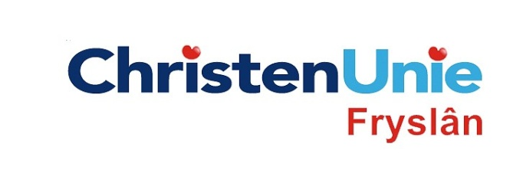
In te vullen door de griffier
motie nr.
Paraaf

Agendapunt

MOTIE, ex artikel 29 Reglement van orde

Statenvergadering | 6 november 2013
Agendapunt | Begroting 2014

De Staten, in vergadering bijeen op 6 november 2013

Constaterende dat

- De agrarische sector, voor een groot deel bestaande uit familiebedrijven, een uiterst belangrijke economische sector is in Fryslân;
- er sprake is van vergrijzing van het agrarisch familiebedrijf doordat de jonge generatie aanloopt tegen grote financiële obstakels bij toetreding of overname van het bedrijf;
- er tot 2013 sprake is van een Jonge landbouwersregeling (Jola) waar in Fryslân van 2009 tot 2012 in totaal 204 jonge boeren gebruik van hebben gemaakt;
- deze regeling ervoor zorgt dat boeren kunnen innoveren en hun bedrijfsvoering verduurzamen;
- met ingang van 2014 deze regeling dreigt te stoppen omdat in IPO verband tot nu toe geen overeenstemming is over continuering van deze regeling;
- Fryslân veel geld investeert in de Friese economie in het programma Wurkje foar Fryslân;
- hierbij voor de agrarische sector ingezet wordt op stimulering van export, innovatie, onderzoek, onderwijs en vergroten van netwerken, maar waarbij het voor individuele agrarische bedrijven niet mogelijk is een beroep te doen op het Nuon-vermogen;
- steun aan de agrarische sector ingewikkeld is door regels omtrent Europese staatsteun;
- het wel de moeite waard is te onderzoeken hoe de landbouwbedrijven op een directe wijze kunnen meeprofiteren van de economische impuls die Wurkje foar Fryslân geeft aan de Friese economie.

verzoeken het college van Gedeputeerde Staten

- onderzoek te doen naar de mogelijkheden voor een Friese stimulerings- en/of investeringsregeling voor (jonge) boeren vanuit het fonds Wurkje foar Fryslân;

- de resultaten hiervan in het eerste kwartaal van 2014 naar de Staten te sturen.
en gaan over tot de orde van de dag.

Indiener(s) | (fractie / naam / handtekening)  ChristenUnie, Anja Haga

